Хоразм вилояти фаол ёшлари
РЎЙХАТИ

Т/р | Лавозими, тайинланган санаси | ФИШ,  туғилган йили, жойи | Фото | Тугатган ОТМ, йили ва мутахассислиги | Амалга оширган ишлари ва эришган ютуқлари
ИТ СОҲАСИ БЎЙИЧА
 | Dasturchi | Saparboyev Muxtor Murodbek o’g’li  2002-yil  Yangibozor tumani | 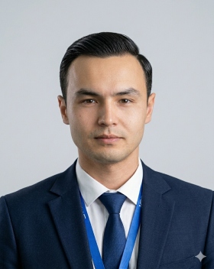 | 1. Янгибозор тумани  32-сонли умумий ўрта таълим мактаби  2009-2020-yil  2. Coursera o’quv platformasi  2020-2021-yil | Saparboyev Muxtor o’zining 5 yillik faoliyati davomida turli tijoriy va ijtimoiy dasturlar yaratishda qatnashgan.  2023 yildan buyon “MBOS” IT kompaniyasida backend dasturchi bo’lib faoliyat yuritmoqda hamda yosh dasturchilarga o’zining dasturlash sohasidagi bilimlarini “Al-Xorazmiy” loyihasi orqali yoshlarga o’rgatmoqda. Bilim bergan o’quvchilari startup loyihalar qilgan va hozrda ushbu startup loyihalari orqali daromad qilishmoqda. Chunonchi: Sun’iy intellektga asoslanga AgroVision, kutubxonalar uchun EduJavon dasturi.  Bundan tashqari: O’zbekiston Respublikasi prezidentining 2025 yil 1-2-may kunlari Xorazm viloyatiga tashrifi davomida berilgan topshiriqlar bo’yicha 25-sonli bayoni hamda Urganch shahar hokimining 2025 yil 23 maydagi 193-12-180-Q/25-son qaroriga asosan “Aqlli shahar” dasturining MNAZORAT modulini ishlab chiqishda faol qatnashgan.

